工程实践课程

项目结题报告



项目名称： 一种基于Arduino的智能无叶风扇
完成时间： 2020年6月18日

- 项目成员
项目成员 | 学号 | 学院 | 电话 | Email

- 项目背景（工程问题引入）
电风扇是几乎每家每户都必不可少的电器产品之一。自电风扇发明至今，已有许多次的更新换代，功能日益强大。然而，电风扇的外部构造几乎没有改变，一直采取外置旋转扇叶的结构。这样的结构固然简单直接，但也有缺点，例如静电聚集易于积灰，传统造型丑陋，容易对儿童造成危险等。本项目根据现有风扇的工作原理，结合一些实际操作经验与想象力，成功制作了一款智能感应无叶风扇，通过旋转扇叶内置的方式，避免旋转扇叶直接暴露在空气中，以期解决积灰与危险问题，并大幅提高风扇的颜值。同时，目前市面上流行的风扇多为手动控制，长期使用难免会觉得不便。本项目结合Arduino单片机的相关功能，实现一定程度上的自动控制，让风扇能够实时地读取人的行为变化，并对这些变化做出相应的反应举措，实现家用风扇的便捷化与智能化。
目前的家电市场虽然仍以传统家电为主导，但许多家电已有智能化的理论甚至实践，并且，“智能家居”的概念十分盛行，而“智能家居”需要家中的绝大多数家具都具有自动控制或智能控制的功能。本项目在电扇的智能化方面率先进行实践，积累了不少的经验与教训，为之后的学术研究提供了例子，为家电智能化的浪潮贡献了绵薄之力。
- 国内外现状分析（资料收集整理）
1、国内研究现状：
目前无叶风扇还不能完全取代传统三叶式风扇,其问题主要集中在噪音和风力上面,对应部件就是内置风机和无叶风扇出风 。无叶风扇出口结构参数决定了最终出风的效果,无叶风扇紧邻出风口处设置一个科恩达表面。科恩达表面是一种已知的表面,离开出风口的流体经过该表面表现出科恩达效应:流体(水流或气流)有离开原来的流动方向,改为随著凸出的物体表面流动的倾向,由于流体与它流过的物体表面之间存在表面摩擦,流体的流速会减慢,只要物体表面的曲率不是太大,依据流体力学中的伯努利原理,流速的减缓会导致流体被吸附在物体表面上流动。气流紧贴物体表面运动,在很大程度上避免了在尺寸发生改变的区域产生回流而导致能量损失,并能有效带动更大范围的流体随之流动。
在国内的普通的无叶风扇只有一些遥控的功能还无法做到人体感应、温度控制等功能。而一些其他的无叶风扇设计中有的人运用红外传感器、单片机和U/F变频控制电路等实现了温度控制的功能，但是无法调速；有的人运用单片机、温度传感器。人体感应传感器等实现了人体感应的功能，但是无法控制风量的多少。

2、国外研究现状：
无叶风扇是英国戴森（D y s o n)有限公司于2009年 10月12日在英国首度推出的产品。这种风扇是一种利用流体动力学工程技术，通过高效的无刷电机从底座部 分吸入空气并使流增加后从环形喷嘴喷出，从而产生风量的设备，又被称为“戴森空气倍增器”。由于无叶风扇没有扇叶，不用担心手被扇叶割伤也不用操心扇叶的清洁，因而更加安全方便；同时，也没有扇叶和防护网罩，这种产品的造型也突破了传统风扇的模式。
2008年戴森公司提交了2个无叶风扇的专利申请，其提出了无叶风扇的基本结构，无叶风扇具有环形喷嘴和容纳有气流产出装置的基座，喷嘴包括了内部通道和排气口，而气流产生装置包含有DC无刷马达和混流叶轮，进风口设置在基座上。上述结构构成了现有的无叶风扇的基本结构，其技术有待继续发展。
之后戴森公司为了改进排气气流的平稳，设计了一种用于隔开喷嘴的相对表面的间隔装置；而为了提高气流的清洁性，改善人体健康状况，提出了在风扇的产生空气流的装置的上游、下游以及喷嘴内设置过滤器，利用过滤器对气流中的微粒进行有效过滤清洁在无叶风扇中，排气口宣接影响到使用者感受气流的 舒适性，而气流过滤清洁直接影响到人体的健康，这两者对人体都至关重要，也是风扇技术发展的主流方向之一
为了实现普通风扇的旋转和倾斜功能，扩大风扇的扫风区域，在风扇基座上设计了基座可沿其滑动旋转的滑动面，风扇可在一定范围内旋转和摆动， 扩大了吹风范围。而为了扩大风扇的应用范围，提出了一种落地式无叶风扇，满足人们实际生活中的不同 需要。同时，提出了一种槽口形的喷嘴结构，实现相对平稳、基本均匀的空气流输出。
2011年，为了改善空气流的质量促进人体健康，设计了一个可拆卸过滤器，通过该过滤器可以将大气悬浮颗粒从主空气流移除，提高空气流质量而为了保持室内环境温度的稳定，在喷嘴内设置了多个流动通道和出口并相应设置有加热器从而使得无叶 风扇具有了调温功能。同时，提出了一种用于天花板的无叶风扇，可以给整个房间提供气流。而且，还对提出了通过相关装置以调节混合空气流的参数，实现空气流的有效调节。

- 方案论证与确定（方案对比与分析）
风扇分为普通模式和智能模式，模式可以通过按钮切换，并且有LED提示当前所处模式。对于普通模式，风扇以恒定速度出风，不对风量进行自动控制（控制输出电压为一定值）。对于智能模式，通过超声波传感器来识别风扇与用户的距离，通过模拟输出来控制风扇转速，若距离变近则减小风力输出，反之则增大输出（距离与模拟输出电压的最佳关系会通过实验测得）。若用户离开（距离大于某一数值），则停止出风直到用户重新回到风扇前。算法上，按钮控制通过中断实现。
风扇的转动功能通过舵机来进行实现，舵机位于上下连接处中轴处，通过舵机转动带动上半部分进行转动，从而实现风向的变化。算法上使用定时器实现转动功能。
供电方面，控制电路与功率电路分离，220V AC转12V DC后，一路直接给12V风扇和12V舵机供电，一路经过降压模块转为5V给Arduino供电。
实现效果：用户将本产品放置于办公桌面，可根据与用户的距离自动适配合适、舒适的出风量，在用户暂时离开时能暂停吹风，用户回来时能以先前的设置继续吹风。当用户选择旋转功能时，无叶风扇可左右摆动旋转吹风。用户可以通过按钮切换风扇工作模式（普通/智能），并且可以得到指示灯的反馈。

- 研究情况介绍（研究内容、具体方法、实施过程）
研究内容：
本项目通过Arduino和相关部件，结合3D打印，设计一款智能无叶风扇，需要实现一款可根据用户距离风扇远近改变出风量、可以智能识别用户是否已离开 、能转动出风的无叶风扇。
具体方案：
风扇结构分为上下两部分，中间由上下连接件(内含舵机)相连，风扇固定于上半部分，Arduino、超声波传感器、普通/智能模式切换按钮、转动功能按钮、模式提示灯均放于下半部分。整体结构示意图见图1。
算法流程图（不含转动功能）见图2。

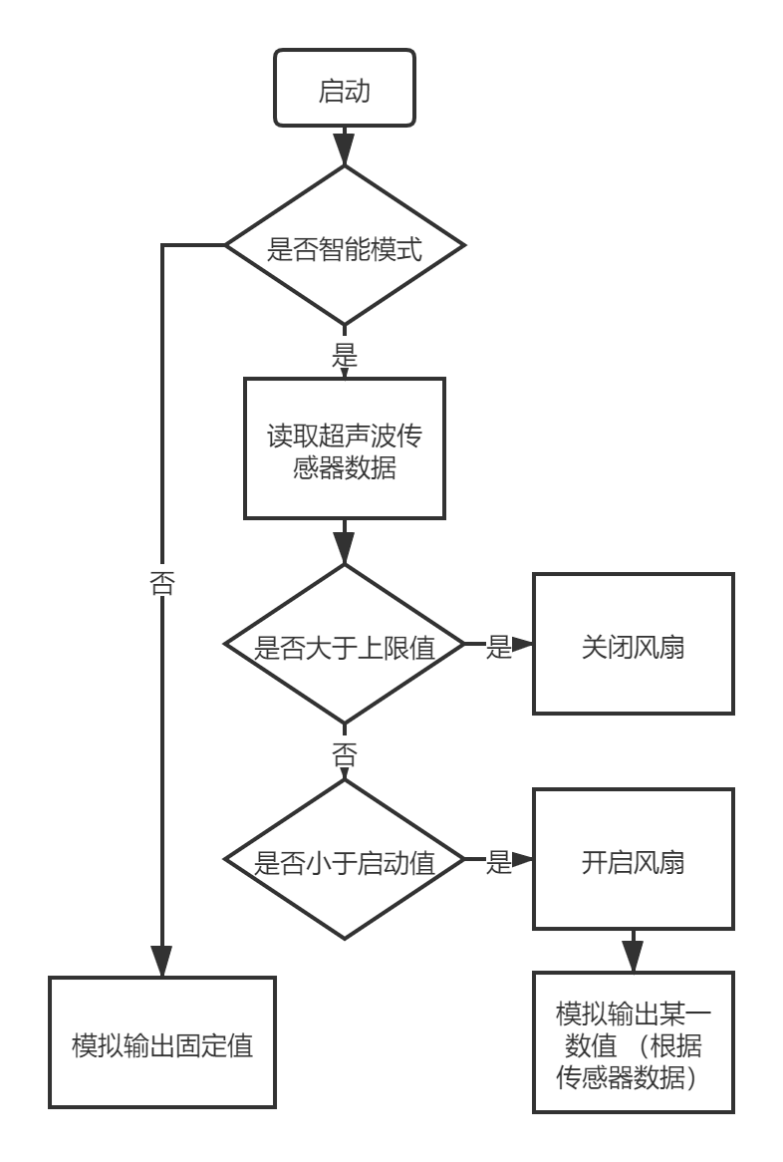

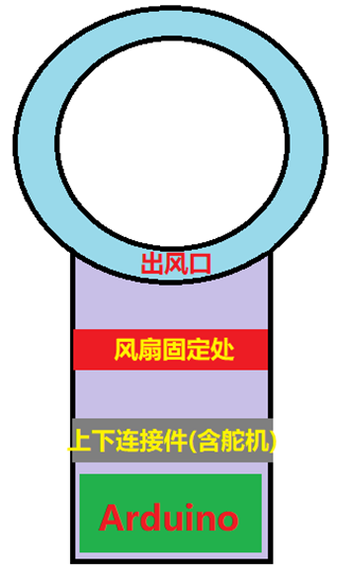

图1 整体结构示意图

图2 算法流程图

实施过程：
我们设计了多块平板模型，用于激光切割后拼接，建模装配图如下。
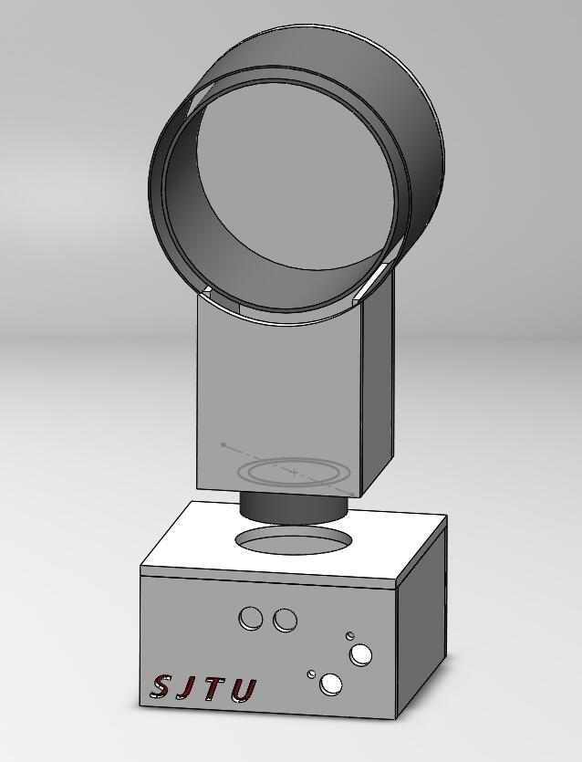
对于硬件电路，我们的连接图如下图所示。
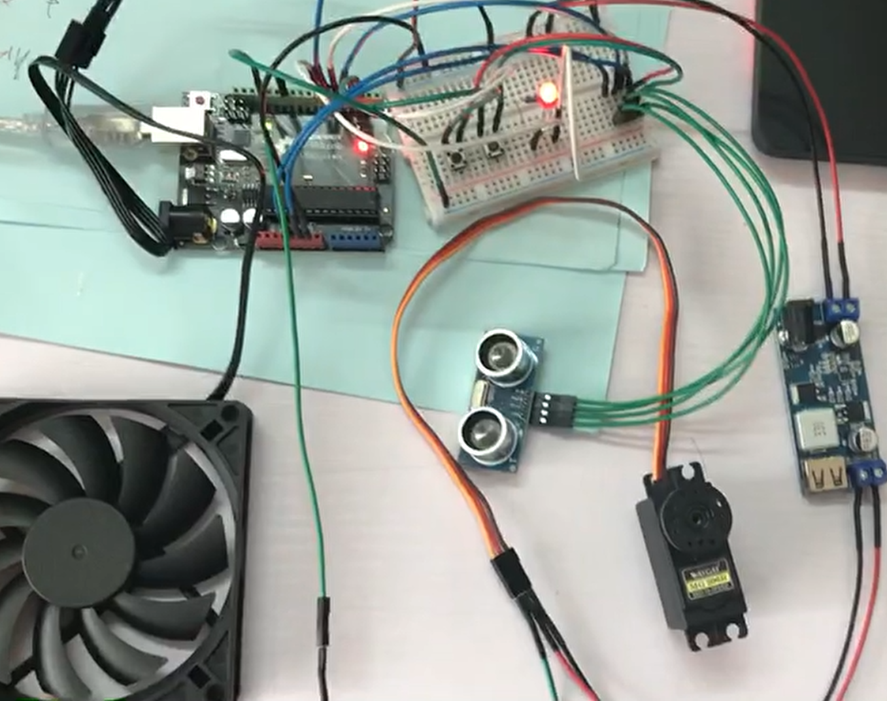
程序实现见附录A。

- 难点及解决方案
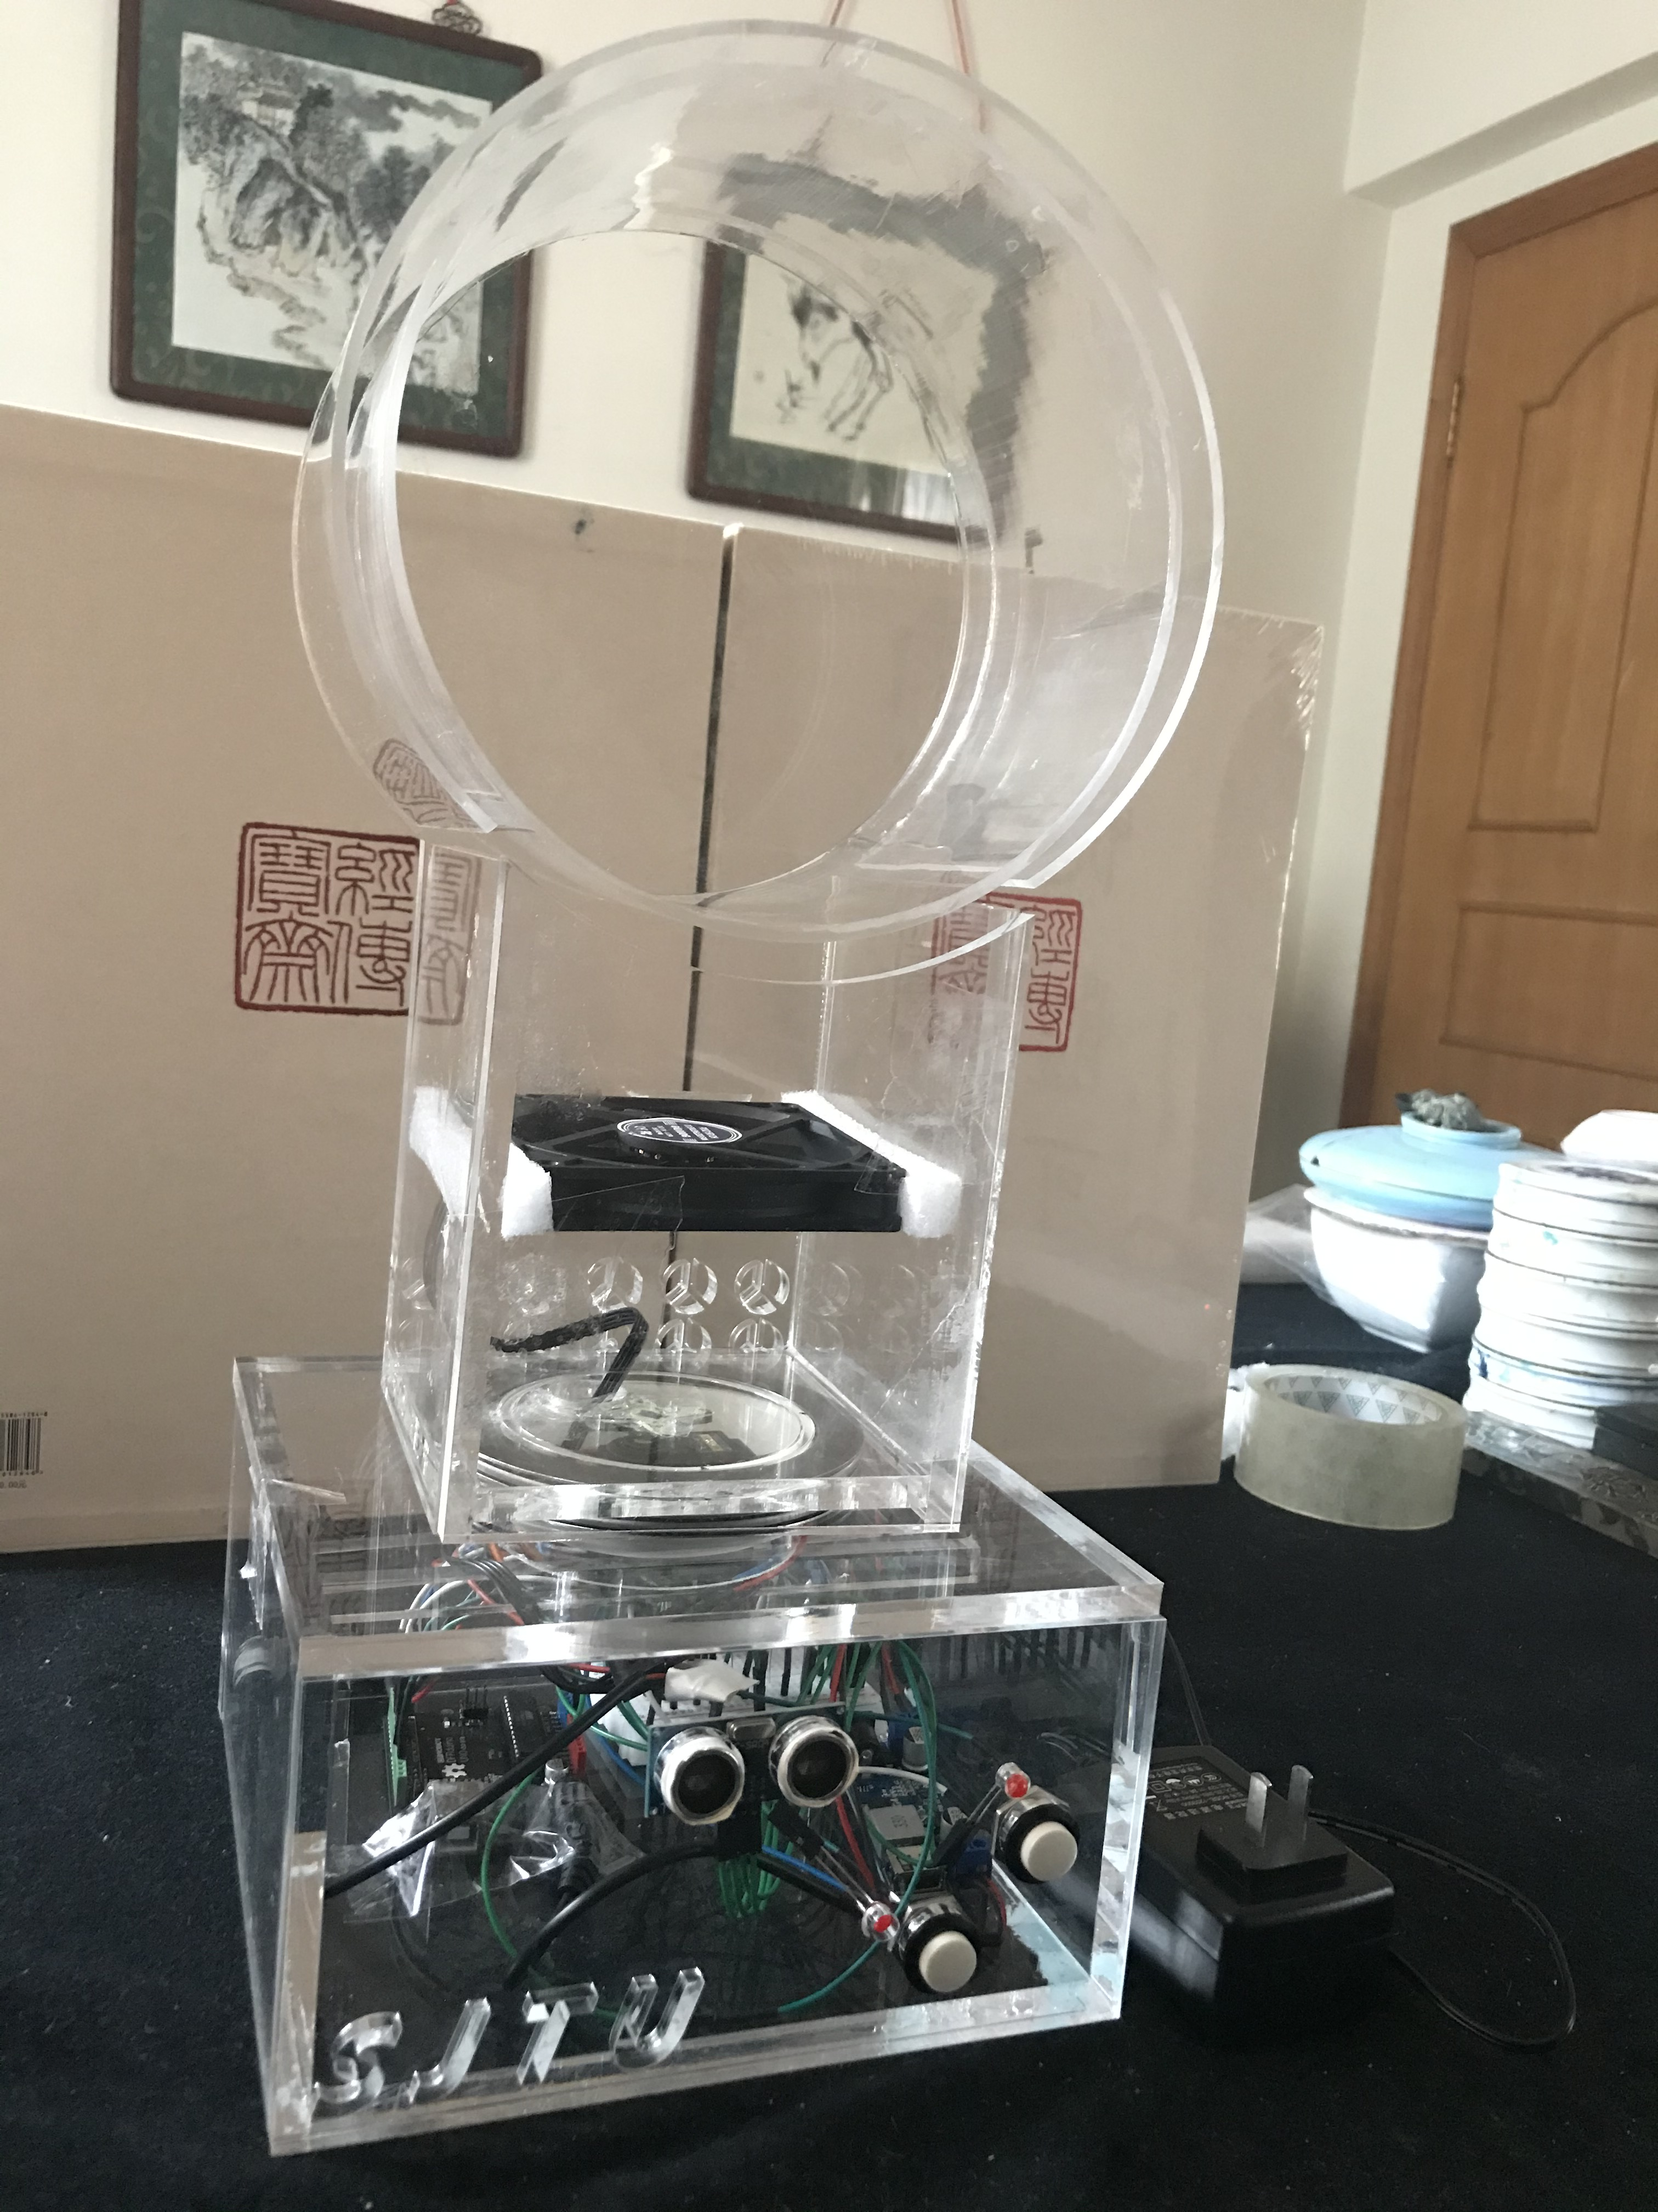
装配时遇到困难，由于是平板组装，环形的出风口无法加工螺孔（家中无设备），我们使用了无影胶来连接各个部件。最终完成图如下。
在测试过程中，我们发现最终产品的噪声过大。经过思考，我们认为是结构问题（谐振腔），为了减少影响，我们在风扇周围加装了减少震动的泡沫海绵。
由于连接线较多，在最后我们对线材进行了初步整理，未来可以设计成集成的电路板来使成品更美观、可靠。

- 特色与创新点
本项目基于Arduino组件，创新性地将无叶风扇与超声波传感器结合起来，实现了风扇的智能化，使风扇能根据人距离的远近来自动控制风力大小，从而使吹风更加舒适。同时，本项目还设计了两种模式，即智能模式与常规模式，常规模式即像普通风扇以恒定风力持续出风，不同模式的切换充分考虑了此风扇的普适性，满足了人们在不同情况下对风扇的需求。项目外型仿照了市面上已较为成熟的无叶风扇设计，外壳均由激光切割而成，美观大气且易于组装。本项目促进了无叶风扇的智能化与节能化，提高了无叶风扇的舒适性，不失为一件好作品。

- 研究展望（分析不足与改进）
我们的产品虽然已经实现了所要实现的功能，但仍有一些不足之处，需要在未来的研发中解决。我们在进行实际检测后发现，风扇的出风量较小。这主要是由两个原因造成的，其一是风扇的规格不大，其二是输风结构追求简单，输风效率却不够理想。这个问题，可以通过更换强劲的风扇，以及供电量更大的电路板来解决。同时，我们发现风扇在运作时会产生较大的噪音，可能会对使用者产生较大的影响。经过老师的指导，我们意识到，用于制作外壳的材料并不具备良好的隔音效果，另外，我们所设计的输风与出风结构与一个谐振腔类似，所以风扇本身工作时的震动会被放大，产生较大的噪声。解决的方案是更换隔音效果更好的外壳材料，以达到把噪音隔绝在内的目的，或者改进输风与出风结构，减小谐振带来的影响。
相比于市面上的风扇，我们的产品的劣势有以上两点。我相信，如果能把这两个问题解决，我们的产品将具有极大的发展潜力和发展空间，在市场竞争中同样有巨大的优势。

- 收获与体会（小组成员）
刘涵之：通过这次课程项目，从项目建议到立项，从中期汇报到结题，我完整地体验到了工程项目的流程。从一个想法到一个产品，需要不断地把问题细分，逐一突破，这其中需要团队来分摊巨大的工作量。讨论方案、分析可行性、采购、建模、切割、程序实现、组装、运行、测试、美化、总结反思。我切实地感受到了工程能力的提高，知道怎么解决一个复杂的问题，知道如何通过团队来更好地完成项目。Arduino、Solidworks…，运用上课新学的技术来制作自己想要的实物，太有成就感了！和小组成员的分工合作、聊天闲谈更是增添了项目进行中的乐趣。真的学到了很多，很开心！感谢老师们，更要感谢团队内的每一个人！
夏咏：对于本次的项目制作，我是感到愧疚的，因为我在这个团队中的获益要远大于我的付出。首先，我收获了友谊。这次的项目制作让我有机会能够向三位不同领域的大佬学习，并和他们成为朋友。其次，我学到了知识。这次的项目制作让我学会了单片机的应用，使我更加熟练地掌握CAD绘图工具，最让我受益匪浅的是如何让一个项目由想法到计划，最后成为现实。最后，我也从这次项目制作中明白如何在一个团队中扮演好自己的角色，作为团队的一份子贡献自己微薄的力量。感谢我们团队里的三位大佬一直不离不弃，感谢老师的耐心和悉心指导，也感谢自己一路走来，不曾放弃。
刘毅：通过此次项目，我学习到了很多。在与小组成员分工合作的过程中，我学到了互帮互助，合作共赢的道理，并提高了我与人沟通，与人协作的能力；在项目设计的过程中，我提高了发现问题并解决问题的能力；在草图绘制与建立模型的过程中，我掌握并熟练了相关专业软件的应用，提高了自己的能力水平；在与老师交流问题的过程中，我也了解了向身边拥有专业知识的人寻求帮助的重要性。同时，在小组中，我也从其他成员身上学到了许多东西，如乐观的精神，谦虚的品质还有编程等的专业技能。本次项目不仅让我的个人能力得到了提高，还让我收获了一段珍贵的友谊，着实让我受益良多。
高元昊：在这次的工程实践项目中，我们小组做了一个智能无叶风扇。虽然因为意料之外的疫情的缘故，我们小组四人身处不同的地方，但是我们在线上团结协作，齐心协力，最终较为满意地完成了风扇的制作。在此次制作过程中，我主要负责了模型平面图的制作和视频的剪辑和编辑，使得

我对SolidWorks等相关软件的使用更加熟练和得心应手。此外，我还进一步熟悉了arduino的使用，更加了解了一些套件模块的功能和代码，扩充了知识储备。我在这次的项目创作中更加体会到了团结协作的重要性，进一步明白了团队的作用。

- 项目预算明细
材料名称 | 单价/元 | 数量 | 总价/元
超声波传感器（HC-SR04） | 5.53 | 1 | 5.53
12V直流风扇 | 19.5 | 1 | 19.5
电源适配器 | 28.27 | 1 | 28.27
HW-688降压模块 | 15.75 | 1 | 15.75
开关、线材 | 20 | 1 | 20
MG996R舵机 | 12.5 | 1 | 12.5
推力轴承 | 17.44 | 1 | 17.44
其他 | 20 | 1 | 20
总计 | — | — | 138.99

十一、致谢
在本课题即将完成之际，请允许对给予我知识以及求知精神的指导老师、助教、以及同学，表示衷心的感谢以及诚挚的敬意。
这几个月来，正是因为有了老师们的耐心教导以及鼓励，和同学的帮助，才完成了本课题。在我们做课题时，老师们为我们答疑解惑，对本课题的各个方面提供了帮助与指导。因此在这份课题中，即凝结了我们心血，也包含了老师与同学无私的帮助及汗水。
在此，我们再次真心地感谢老师、助教、同学给予的帮助。

附录A 程序代码
#include <MsTimer2.h>
#include <Servo.h>

Servo Servo1;

const int TrigPin = 4;
const int EchoPin = 5;
const int LED1=7;
const int LED2=8;
const int Fan = 6;
int keypressed1_int = 0;
unsigned long time1_isr = 0;
unsigned long triggertime1 = 0;
unsigned long delta = 500;
int inJitter1 = 0;
int inJitter2 = 0;
int keypressed2_int = 0;
unsigned long time2_isr = 0;
unsigned long triggertime2 = 0;
float distance;
int AFK;
int Fan_Mode=0;//0 auto;1 manual
int Rotate_Mode=0;//0 off;1 on

int angle=90;
int sign=0;//0+ 1-

void Control_Fan();
void Rotate();

void Change_Mode(){
time1_isr = millis();
keypressed1_int = 1;
}

void Change_Rotate(){
time2_isr = millis();
keypressed2_int = 1;
}

void setup() {
pinMode(2, INPUT_PULLUP);
pinMode(3, INPUT_PULLUP);
attachInterrupt(0,Change_Mode,RISING);
attachInterrupt(1,Change_Rotate,RISING);
pinMode(LED1, OUTPUT);
pinMode(LED2, OUTPUT);
pinMode(TrigPin, OUTPUT);
pinMode(EchoPin, INPUT);

pinMode(Fan, OUTPUT);

digitalWrite(LED1, HIGH);
digitalWrite(LED2, LOW);
MsTimer2::set(100,Rotate);
MsTimer2::start();

Servo1.attach(11);
Servo1.write(90);
Serial.begin(9600);
}

void loop() {
if (keypressed1_int == 1)
{
if (inJitter1 == 0)
{
triggertime1 = time1_isr;
inJitter1 = 1;

if(Fan_Mode==1) {
digitalWrite(LED1, HIGH);
Fan_Mode=0;}
else{
Fan_Mode=1;
digitalWrite(LED1, LOW);
}
}
if (millis() - triggertime1 > delta)
{
inJitter1 = 0;
}
keypressed1_int = 0;
}

if (keypressed2_int == 1)
{
if (inJitter2 == 0)
{
triggertime2 = time2_isr;
inJitter2 = 1;
if(Rotate_Mode==1) {
Rotate_Mode=0;
sign=0;
digitalWrite(LED2, LOW);
}
else{
Rotate_Mode=1;
digitalWrite(LED2, HIGH);
}
}
if (millis() - triggertime2 > delta)
{
inJitter2 = 0;
}
keypressed2_int = 0;
}

if(Fan_Mode==0)
Control_Fan();
else analogWrite(Fan, 230);

}

void Control_Fan(){
digitalWrite(TrigPin, LOW);
delayMicroseconds(2);
digitalWrite(TrigPin, HIGH);
delayMicroseconds(10);
digitalWrite(TrigPin, LOW);
distance = pulseIn(EchoPin, HIGH) / 58.00;
Serial.print(distance);
Serial.print("cm");
Serial.println();
int temp;
if (distance<30)
{
temp=map(distance,0,30,150,180);
}else if(distance<50){
temp=map(distance,30,50,180,210);
}else if(distance<70){
temp=map(distance,50,70,210,230);
}else{
temp=-1;
}
if(temp>0)
{
analogWrite(Fan, temp);
AFK=0;
}
else AFK++;
if(AFK>3) analogWrite(Fan, 0);
}

void Rotate(){
if(Rotate_Mode==1)
{
if(sign==0)
angle=angle+1;
else angle=angle-1;
if (angle>180){
sign=(sign+1)%2;
angle=180;
}
if (angle<0){
sign=(sign+1)%2;
angle=0;
}
Servo1.write(angle);
}
}

